1. Thêm các Quản lý Khoa cán bộ.

Phòng Chính trị

Phòng Đào tạo

Phòng Hậu cần - Kỹ thuật

Văn phòng

Ban Tài chính

Ban Khảo thí

Ban Sau Đại học

Ban Khoa học Quân sự

Trong mỗi khoa, đều có các chức vụ là Trưởng phòng (ban) , Phó phòng (ban), Thư kí phòng(ban), thành viên. Mỗi chức vụ lưu thông tin của quân nhân: mã QN, ảnh thẻ, Tên, Cấp bậc, SĐT liên hệ. và tất cả thành viên trong mô hình này đều có thể xem.

Ex: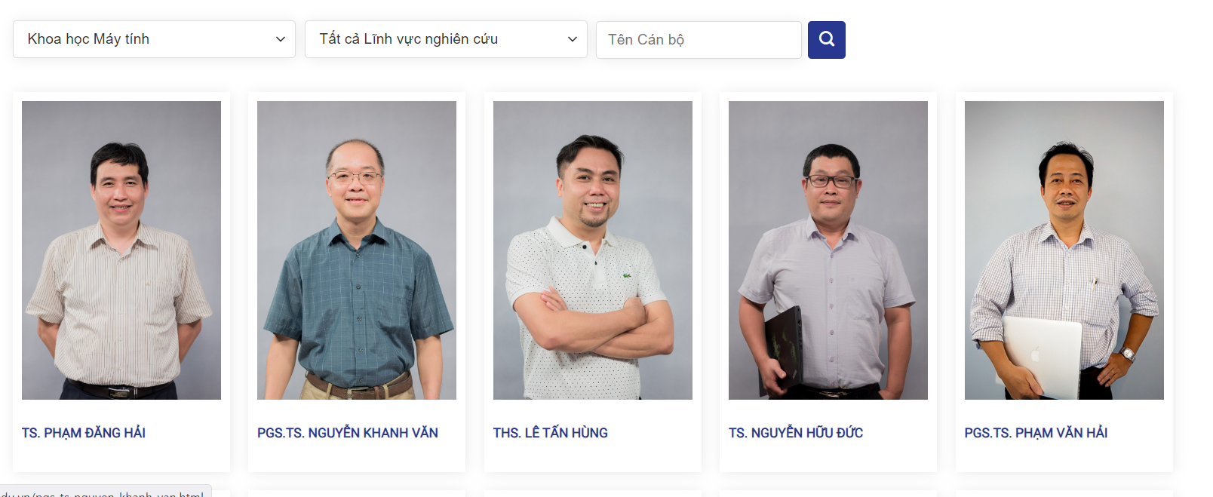

1. Thêm Quản lý khoa giáo viên.

Khoa Quan hệ quốc tế về Quốc phòng

Khoa Ngôn ngữ và văn hóa Anh

Khoa Ngôn ngữ và văn hóa Nga

Khoa Ngôn ngữ và văn hóa Trung Quốc

Khoa Ngôn ngữ các nước Đông Nam Á và Tiếng Việt thực hành

Khoa tiếng Pháp và các nước khác

Khoa Khoa học Cơ bản và Cơ sở

Trung tâm Ngoại ngữ

Có trưởng khoa, phó khoa, thư kí, thành viên. Mỗi chức vụ lưu thông tin của quân nhân: mã QN, ảnh thẻ, Tên, Cấp bậc, Môn học giảng dạy. và tất cả thành viên trong mô hình này đều có thể xem.

1. Thêm Kế hoạch học viện.

Khi admin muốn thông báo chung đến các khoa khác thì up thông báo lên( gồm tiêu đề và nội dung là file word) và tất cả thành viên trong mô hình này đều có thể xem. Mỗi thông báo chỉ hiển thị Tiêu đề và click để xem chi tiết.

Ex: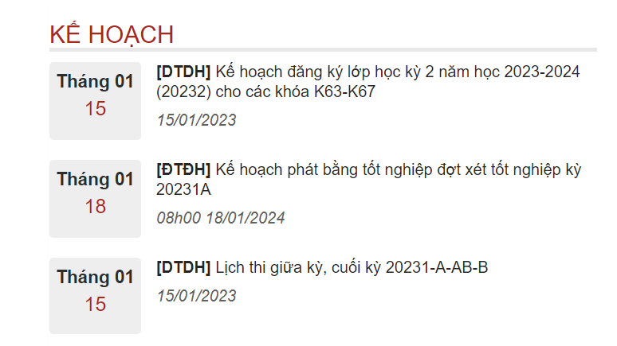

1. Thêm kế hoạch khoa

Mỗi khoa đều có kế hoạch riêng, chỉ có các thành viên trong khoa mới thấy. Nội dung làm tương tự kế hoạch học viện.